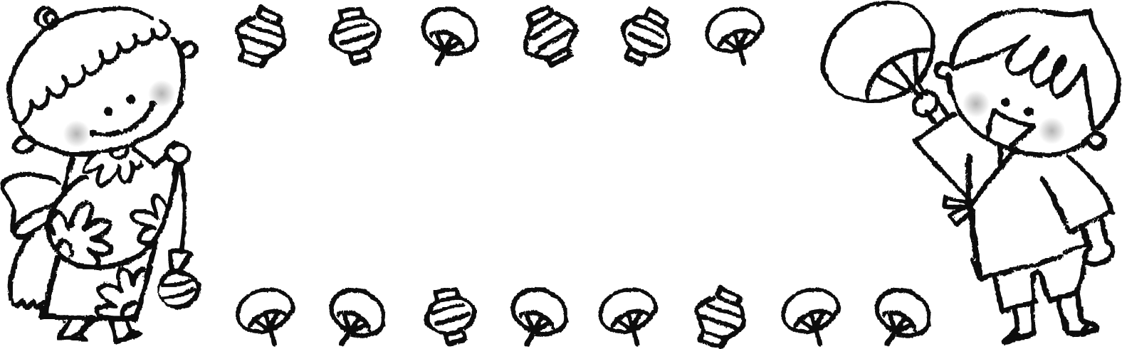
納涼祭のお知らせ
後もう少しで、暑い夏がやってきます。宝泉北幼稚園では、１学期最後の行事として、納涼祭を行います。ひよこ広場のお友達もぜひ、遊びにきて下さい!！当日は、幼稚園の役員さん達を中心に食べ物や、ゲーム、バザー等のブースが設けられます。また、在園児達も歌の発表や、盆踊りを行います。詳しい日程等は後日配布します。

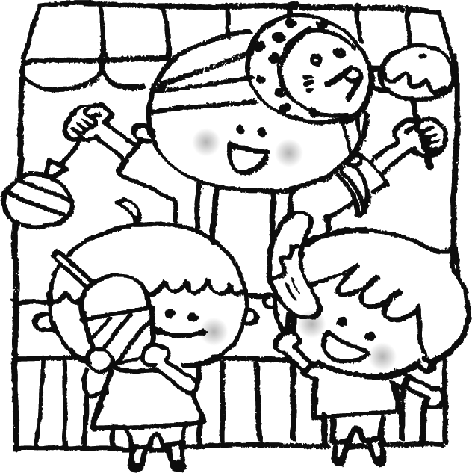
記

●日時：７月８日（土） １４：３０〜 受付開始

●当日は、飲み物や、食べ物の販売を行いますが、売れ残りを減らすため、やきそば・お寿司のみ、予約注文となります。当日、やきそばやお寿司を購入したい方は申し込み用紙にご記入の上、現金を添えて小平まで提出をお願い致します。６月２１日（水）までの〆切りとなっております。当日、欠席となった場合は返金できませんので、ご理解・ご協力をお願い致します。

●園児の歌の発表の際、ひよこ広場のお友達が出演するプログラムがあります。皆でお歌や踊りを発表しましょう。ひよこ広場で来園した際に練習を行います。ぜひ、ご参加下さい。

